GHID PRACTICĂ DE SPECIALITATE AN IV - MEDICINĂ

- Introducere

Pentru mulți studenți ai școlilor superioare, vara nu este doar un moment de vacanță și relaxare. Aceasta este o oportunitate de completare a cunoștințelor și îmbunătățirea abilităților practice obținute în timpul anului școlar.

- Obiectivele programului educațional

2.1. Generale
- Să participe la activitatea Clinicii chirurgicale condusă de medicul primar, sub îndrumarea unui membru al echipei chirurgicale;
- Să desfășoare activitățile care îi sunt încredințate în limita competențelor și limitelor atribuite de șeful echipei chirurgicale;
- Să participe la intervențiile chirurgicale și activitățile secției conform indicațiilor șefului echipei chirurgicale;

2.2 Specifice
Ne dorim ca la sfârșitul perioadei practicii de vară studenții noștri să fie capabili să:
- Cunoască compartimentarea secției chirurgicale, rutina și activitățile secției;
- Cunoască foaia de observație și să fie capabil de a completa pe aceasta la cerere;
- Cunoască compartimentele blocului operator, îmbrăcămintea necesară unei intervenții chirurgicale, aparatele și instrumentele necesare unei intervenții chirurgicale clasice sau laparoscopice;
- Efectueze examen anamnestic și clinic al pacienților chirurgicali;
- Efectueze manevre chirurgicale în vederea diagnosticării sau tratării unor patologii chirurgicale;
- Comunice cu pacintul chirurgical verbal și în scris, pentru obținerea și furnizarea informațiilor necesare;
- Analizeze date anamnestice, clinice și paraclinice ale pacienților chirurgicali pentru a stabili un diagnostic și propune o schemă de tratament;
- Aleagă investigațiile potrivite unui pacient chirurgical în funcție de patologia sa;
- Acorde primul ajutor unui pacient în stare de șoc sau în SCR;
- Cunoască medicamentele cele mai utilizate și potrivite în chirurgie;
- Cunoască și să urmeze protocoalele referitoare la protecția datelor cu caracter personal și intimitatea paciențiilor.

- Partea teoretică

Practica de vară pe o secție chirurgicală înseamnă un angajament personal de a vă promova dezvoltarea profesională. Noi, ca echipă chirurgicală, vom lucra continuu pentru a aborda în mod cuprinzător nevoile de educație chirurgicală ale studenților la medicină, sprijinim eforturile educaționale care facilitează tranziția de la școala medicală la formarea de rezident.
Așadar, considerăm necesară parcurgerea teoretică și practică a următoarelor elemente:
- Compartimentul secției cu profil chirurgical
- Asepsia și antisepsia
- Examinarea pacientului chirurgical
- Comunicarea cu pacientul chirurgical
- Comunicarea în situații particulare
- Evaluare preoperatorie a pacientului (date bioumorale, examinări funcționale și imagistice)
- Pregătirea specifică a pacientului
- Tratamentul specific al plăgilor
- Îngrijirea de urgență a pacientului cu risc vital major
- Prevenirea și îngrijirea complicațiilor postoperatorii
- Durerea în chirurgie
- Prezentare de caz chirurgical

- Partea pratică

4.1. Spălarea chirurgicală a mâinilor, îmbrăcarea halatului și a mănușilor chirurgicale:
Pregătirea chirurgicală a mâinilor ar trebui să reducă eliberarea bacteriilor cutanate de pe mâinile echipei chirurgicale pe durata procedurii chirurgicale, în cazul unei puncții neobservate a mănușii chirurgicale care eliberează bacteriile pe rana deschisă. Spre deosebire de spălarea mâinilor igienice, pregătirea chirurgicală a mâinilor trebuie să elimine tranzitor și să reducă flora rezidentă. Înmulțirea rapidă a bacteriilor pielii are loc sub mănuși chirurgicale dacă mâinile sunt spălate cu un săpun non-antimicrobian, în timp ce apare mai lent după spălarea preoperatorie cu un săpun medicamentos.
Toți membrii echipei chirurgicale trebuie să efectueze curățarea mâinilor și brațelor înainte de a purta mănușile și costumul chirurgical. Principiul de bază al pregătirii este să spălați bine mâinile și apoi să vă spălați dintr-o zonă curată (mâna) într-o zonă mai puțin curată (brațul).
O abordare sistematică a frecării este o modalitate eficientă de a asigura o tehnică adecvată. Există două metode de procedură de spălare. Una dintre ele este metodă numerotoarea mișcarilor, în care un anumit număr de mișcări de perie sunt desemnate pentru fiecare deget, palmă, dosul mâinii și braț. Metoda alternativă este spălarea cronometrată și fiecare trebuie să dureze între trei și cinci minute, în funcție de protocolul soluțiilor folosite.

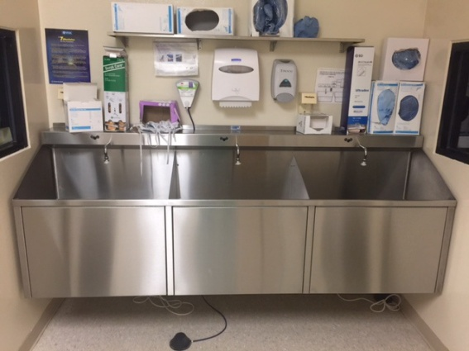

Procedura pentru spălarea temporizată de cinci minute constă în:
- Scoateți toate bijuteriile (inele, ceasuri, brățări).
- Spălați-vă mâinile și brațele cu săpun anitmicrobian. Apa fierbinte excesiv este mai dură pe piele, o usucă și este prea incomodă pentru a se spăla pentru timpul recomandat. Cu toate acestea apa rece împiedică săpunul de a spăla în mod corespunzător germenii.
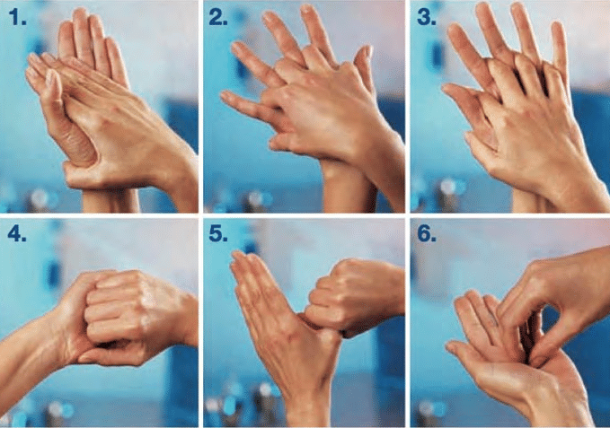

- Curățați zonele subunghiale cu pilă specială de unghii.
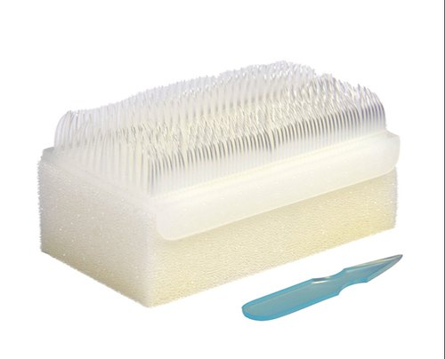
- Începeți cronometrarea timpului.
- Frecați fiecare parte a fiecărui deget, între degete, și partea din spate și partea din față a mâinii timp de două minute. Continuați să frecați brațele, menținând mâna mai sus decât brațul în orice moment. Acest lucru împiedică apa și săpunul încărcat de bacterii să contamineze mâna.
- Spălați fiecare parte a brațului la trei centimetri deasupra cotului timp de un minut.
- Repetați procesul pe de altă parte și pe braț, ținând mâinile deasupra coatelor în orice moment. Dacă mâna atinge ceva, cu excepția pensulei, în orice moment, frecarea trebuie prelungită cu un minut pentru zona contaminată.
- Clătiți mâinile și brațele trecându-le prin apă într-o singură direcție, de la vârful degetelor până la cot. Nu mișcați brațul înainte și înapoi prin apă.
- Mergeți la sala de operație, ținându-vă de mâini deasupra coatelor.
- Dacă mâinile și brațele sunt foarte murdare sau uleioase, timpul de curățare ar trebui prelungit.
- Cu toate acestea, ar trebui evitată spălarea puternică care determină degradarea pielii. În orice moment din timpul procedurii de spălare, trebuie să se aibă grijă să nu stropiți cu apă pe ținuta chirurgicală.
- Odată ajuns în sala de operație, mâinile și brațele trebuie uscate folosind un prosop steril prin tehnica aseptică.
- Acum sunteți gata să vă îmbrăcați costumul și mănușile sterile.
Când vă îmbrăcați, apucați ferm halatul și scoateți-l din caserola metalică. Halatul este deja pliat astfel încât partea externă să fie îndreptat spre exterior.
- Ținând halatul la umeri, permiteți-i să se desfacă ușor.
- Nu scuturați halatul.
- Așezați mâinile în interiorul brațelor și ghidați fiecare braț prin mâneci ridicând și întinzând brațele.
- Nu permiteți mâinilor să alunece în afara manșetei halatului.
- Infirmierea vă va ajuta trăgând halatul în sus peste umeri și legându-l.

Pentru a lua mănușile sterile;

- așezați palma mănușii pe mâneca halatului. Degetele mănușii se îndreaptă spre tine.
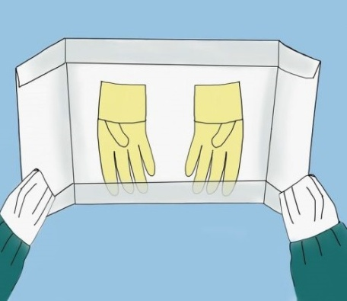

- Lucrând prin mâneca halatului, apucați manșeta mănușii cu mâna stângă, o preluați și o pregătiți cu mâna dreaptă, ulterior introduceți mâna stângă.

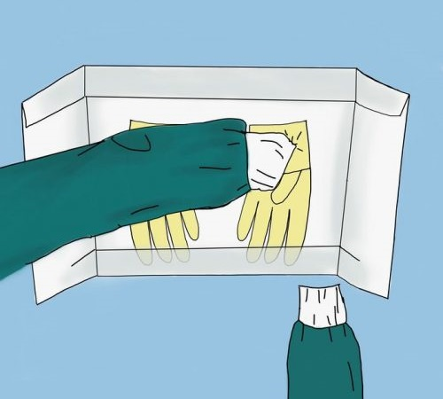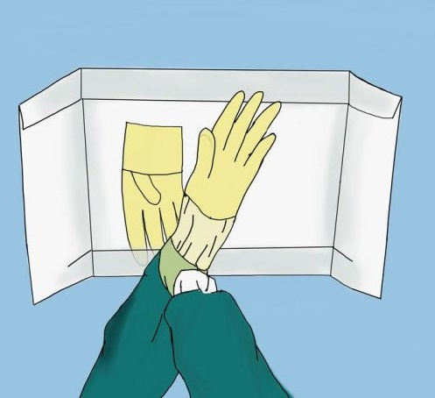

- Derulați manșeta mănușii astfel încât să acopere manșeta mânecii.

- Procedați cu mâna opusă, folosind aceeași tehnică. Nu lăsați niciodată mâna goală să intre în contact cu marginea manșetei halatului sau în afara mănușii.

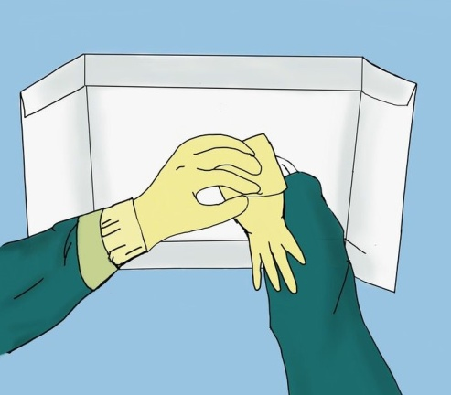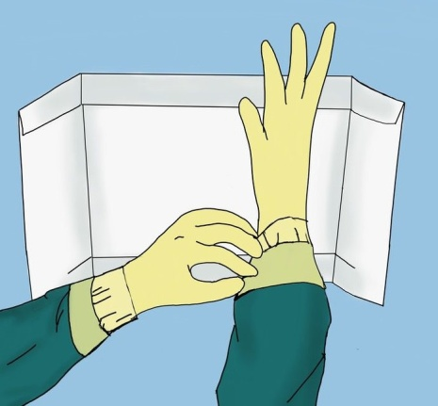

Tehnicianul de sala sau asistenta deja îmbrăcată pentru intervenție, îl poate îmbrăca pe chirurg după ce a efectuat curățarea mâinilor și brațelor. După ce i-a înmânat chirurgului un prosop pentru uscare, îl va ajuta pe chirurg să se îmbrace în halatul steril. Pentru a oferi mănușile sterile altei persoane, trebuie respectate regulile de asepsie. Mâinile sterile ale unei persoane nu trebuie să atingă suprafața nesterilă a persoanei care este înmănușată. Ridică mănușa potrivită și așează palma departe de tine. Glisați degetele sub manșeta mănușii și întindeți-le astfel încât să se creeze o deschidere largă. Țineți degetele mari sub manșetă. Chirurgul își va băga mâna în mănușă. Va elibera ușor manșeta în timp ce o derulați peste încheietura mâinii. Se va continua cu mănușa stângă, folosind aceeași tehnică.

  - Pregătirea tegumentului, a câmpului operator și a instrumentelor
Este recomandat pacientul să efectueze curățări specifice ale zonei chirurgicale în timp ce se află încă acasă cu o seară înainte și în dimineața intervenției chirurgicale. Această include duș general cu soluție de clorhexidină sau folosirea de șervețele speciale îmbibate cu soluții antiseptice. Epilarea zonei de interes chirurgical poate duce la apariția foliculitei care poate duce la amânarea unor intervenții chirurgicale. Din acest motiv, preferăm epilarea zonei de interes chirurgical cât mai aproape de momentul operator.

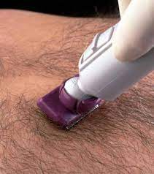

În ziua operației, ștergeți ușor pielea fie cu o soluție pe bază de alcool, fie pe bază de clorhexidină (adică alcool izopropilic 70%, gluconat de clorhexidină) în sala preoperatorie sau în sala de operație pentru a oferi o curățare preliminară a întregului câmp chirurgical. Luați în considerare riscul de incendiu asociat cu alcoolul izopropilic în sala de operație. Poate fi necesar să se izoleze câmpul chirurgical cu câmpuri clare pentru a se asigura că soluțiile pe bază de alcool nu îmbibă pânza sau țesăturile pentru a reduce riscul de incendiu. Lăsați un timp de uscare optim pentru a maximiza aderența câmpurilor sterile.

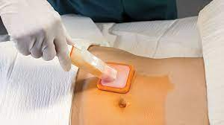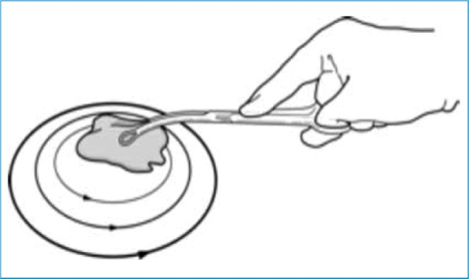

Pentru pregătirea intraoperatorie a pielii, soluțiile pe bază de iod, alcool și clorhexidină sunt utilizate. Acestea se vor aplica centrifug pe zona de interes. Ulterior, zona chirurgicală se va izola, marca corespunzător pentru a oferi echipei chirurgicale vizibilitatea necesară pentru a finaliza cu succes procedura. Acordați fiecărei soluții de preparare a pielii un timp adecvat pentru uscare. Urmați recomandările producătorului pentru timpul de uscare. Rețineți că unele soluții chirurgicale de preparare a pielii s-au dovedit a avea o înclinație mai mare pentru ștergerea marcajelor chirurgicale decât altele.

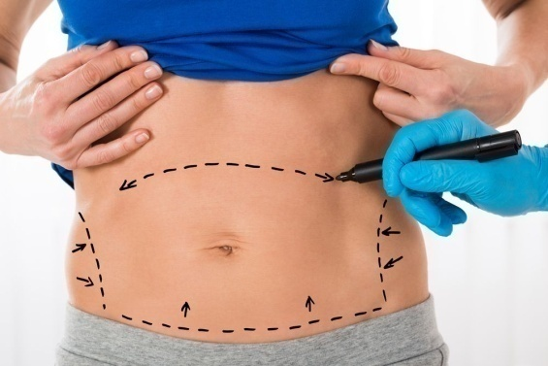
Câmpul operator steril: Odată ce soluțiile antiseptice sunt uscate, acoperiți câmpul steril. Adesea, chirurgii vor alege să folosească câmpuri autoaderente impregnate cu iod sau câmpuri închise fie de-a lungul marginilor câmpurilor sterile, fie pe întregul câmp chirurgical. Dovezile arată că cele autoaderente impregnate cu iod aderă mai bine la anumite soluții de preparare a pielii decât altele.
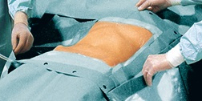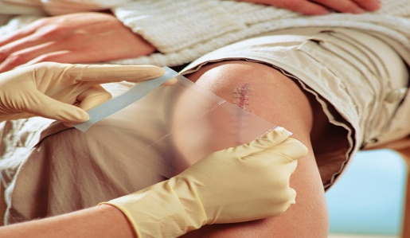

Metode de dezinfecție, asepsie și antisepsie

Dezinfecția reprezintă totalitatea mijloacelor fizice, chimice, biologice și farmacologice care urmăresc îndepărtarea sau distrugerea germenilor patogeni sau nepatogeni. Asigură distrugerea în proporție de 99,9% a microorganismelor patogene inclusiv de pe tegumente cu ajutorul agenților fizici sau chimici.
Dezinfecția se realizează prin metode de asepsie și antisepsie. Asepsia și antisepsia sunt metode ale dezinfecției, se completează și se folosesc reciproc alcătuind sterilizarea, care este cea mai completă formă a dezinfecției.
Asepsia reprezintă ansamblu de măsuri prin care se împiedică contactul germenilor patogeni cu plaga operatorie. Este o metodă profilactică. Acestă metodă se aplică unui obiect, mediului, încăperilor și plăgii pentru a ajunge la starea de aspetic. Cel mai important mijloc prin care se realizează asepsia este sterilizarea.
Rolul principal este lucrul într-un mediu steril. Dezideratele asepsiei se îndeplinesc cu ajutorul tehnicii denumită sterilizare.
Antisepsia reprezintă ansamblul de măsuri prin care se realizează distrugerea germenilor prezenți într-o plagă, pe tegumente sau în mediu.

  - Pansamentul plăgilor

Definiție: Totalitatea mijloacelor şi metodelor care realizează protecţia unui ţesut sau organ faţă de acţiunea agresivă a diverşilor agenţi. Pansamentul chirurgical este actul prin care se realizează şi se menţine asepsia unei plăgi în scopul cicatrizarii ei.
Nu toate rănile chirurgicale au nevoie de pansamente. Scopul pansamentului este să:
- Absoarbă orice scurgere din rană;
- Ofere condiții ideale pentru vindecare;
- Protejeze zona până când rana este vindecată;
- Prevină prinderea suturilor de haine.
Materialele necesare:
- Substanţe antiseptice:
  - alcoolul, betadină, apă oxigenată, cloramină,
  - pulberi de antiseptice - acidul boric,
  - antibiotice: metronidazol, streptomicină.
(pentru tegument: tinctură de iod, alcool iodat, betadină, alcool medicinal, iar pentru plagă: apă oxigenată 3%, rivanol 1%o, cloramină, acid boric 2-4%)
- Comprese sterile;
- Mijloace de fixare: bandaje și leucoplast.
- Instrumente chirurgicale;
- Alte materiale: aleze, tub de dren, fixator extern, broșe metalice, etc.
Tehnica:
- Analgezie, sedare (la nevoie),
- Toaleta şi dezinfecţia tegumentului – dezinfecţia în jurul plăgii cu alcool iodat, prin mişcări circulare, din jurul plăgii spre exterior (centrifug),
- Toaleta plăgii:
– curăţarea plăgii prin turnare în jet (cu rolul de a îndepărta mecanic impurităţile) cu ser fiziologic, antiseptice neiritante (cloramină), apă oxigenată, betadină,
– plaga produsă prin arsură termică se răceşte cu apă rece, iar cea produsă prin arsură cu substanţe chimice se spală din abundenţă cu apă rece sau ser fiziologic,
– plaga produsă prin arsură nu se curăţă mecanic (ştergere, îndepărtarea fanerelor), deoarece manevrele pot fi şocogene.
- Tamponarea plăgii – comprese sterile umezite în substanţe antiseptice neiritante

Atenţie:

- nu se face tamponarea cu vată,
- nu se toarnă nici un fel de substanţă în plăgile perforante în organe şi cavităţi naturale.

- Protecţia plăgii – prin acoperirea cu comprese sterile care trebuie să depăşească marginile plăgii cu 2-3 cm pentru a preveni contaminarea plăgii– pentru pansarea plăgilor produse prin arsură se utilizează aludermele, ţinând cont de gradul arsurii
- Fixarea pansamentului – leucoplast, prin înfăşurare (bandajare).

Tipuri de bandaje:

- Bandajul Desault
- Imobilizarea cu pânză dreptunghiulară
- Bandajul Velpeau
- Bandajul Barton
- Bandaj rulat pe unul sau ambii ochi
- Bandaj „căciula lui Hippocrates”
- Bandaj capelină
- Bandaj “praștie”
- Bandaj în regiunea mâinii și degetelor
- Bandaj al degetului
- Bandajul rulant pe police
- Bandaj pe toate degetele mâinii
- Bandajul sânului
- Bandajul bontului de amputație

  - Metode de administrare a medicamentelor
Se referă la calea pe care este administrată în organism o substanță medicamentoasă sau o substanță toxică. Acestea sunt adesea clasificate în funcție de locul în care substanța este aplicată. De exemplu, administrarea se poate face pe cale orală, topică sau intravenoasă.
Drumul pe care îl parcurge substanța de la locul de administrare pe o anumită cale și până la ținta moleculară pe care ea acționează este subiectul științei denumite farmacocinetică (absorbție, distribuție, metabolizare și eliminare). De asemenea, localizarea țintei moleculare ține de știința denumită farmacodinamică.
Căile de administrare pot fi clasificate, în primul rând, în căi naturale și artificiale (cele parenterale, care necesită utilizarea perfuziei sau a injecțiilor).
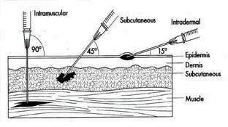
Căi naturale:
- Oral - administrare prin cavitatea bucală
- Bucal - administrare între gingii și obraz
- Sublingual - administrare sub limbă
- Ocular - administrare la nivelul mucoasei oculare
- Auricular - administrare la nivelul urechii externe
- Respirator, inhalator, nazal - - administrare la nivelul aparatului respirator
- Intrarectal - administrare la nivelul rectului
- Intravaginal - administrare la nivelul vaginului
- Uretral - administrare la nivelul uretrei
- Cutanat - administrare la nivelul pielii

Căi artificiale:
- Căile parenterale:
  - intravenos (IV) - administrare într-o venă, prezintă o biodisponibilitate de 100%
  - intramuscular (IM) - administrare în mușchi
  - intracardiac - administrare în miocard
  - intraosos - administrare în os
  - intraperitoneal - administrare în peritoneu
  - intraseros - administrare într-o seroasă: intraperitoneal, intrapleural, intrapericardic
  - subcutanat (SC) – administrare
  - intradermic (ID) - administrare în derm
  - transdermic - administrare prin piele
  - intraarticular - administrare în articulații
  - intratecal - administrare în meninge
  - epidural - administrare în canalul rahidian
  - intracavernos - administrare la baza penisului

  - Injectomatul

Injectomatul injectează fluide, medicamente sau substanțe nutritive în sistemul circulator al pacientului. Se folosește în general intravenos, deși se folosesc ocazional injecții subcutanate, arteriale și epidurale. Injectomatele pot administra fluide în mod controlat cu o precizie mult mai mare de administrare. De exemplu, pot administra până la 0,1 mL pe oră injecții (prea mici pentru picurare), injecții în fiecare minut, injecții cu bolusuri repetate solicitate de pacient, până la numărul maxim pe oră (de exemplu, în analgezia controlată de pacient), sau fluide ale căror volume variază în funcție de momentul zilei. Deoarece pot produce, de asemenea, presiuni destul de mari, dar controlate, pot injecta cantități controlate de lichide subcutanat (sub piele) sau epidural (chiar în interiorul suprafeței sistemului nervos central - o anestezie locală foarte populară la nivelul nașterii).

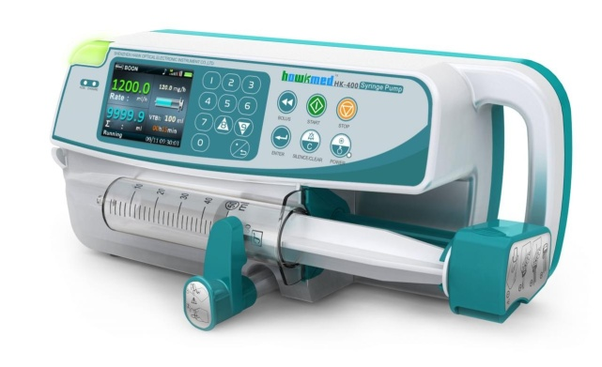
Interfața de utilizare a injectomatelor solicită, de obicei, detalii despre tipul de perfuzie de la tehnicianul sau asistenta care le configurează:
- Infuzia continuă constă de obicei din impulsuri mici de perfuzie, de obicei între 500 nanolitri și 10 mililitri, în funcție de designul pompei, cu rata acestor impulsuri în funcție de viteza de perfuzie programată.
- Infuzia intermitentă are o rată de perfuzie „mare”, alternând cu o rată de infuzie programabilă scăzută pentru a menține canula deschisă. Timpurile sunt programabile. Acest mod este adesea utilizat pentru a administra antibiotice sau alte medicamente care pot irita un vas de sânge. Pentru a obține întreaga doză de antibiotice în pacient, „volumul care trebuie perfuzat” sau VTBI trebuie programat pentru cel puțin 30 CC mai mult decât este în punga cu medicamente; eșecul în acest sens poate avea ca rezultat ca până la jumătate din antibiotic să fie lăsat în tubulatură IV.
- Controlat (de către pacient) este perfuzia la cerere, de obicei cu un plafon preprogramat pentru a evita intoxicația. Rata este controlată de un buton sau buton de presiune care poate fi activat de pacient. Este metoda aleasă pentru analgezia controlată de pacient (PCA), în care sunt administrate doze mici repetate de analgezice opioide, cu dispozitivul codificat pentru a opri administrarea înainte de a se ajunge la o doză care poate provoca depresie respiratorie periculoasă. Nutriția parenterală totală necesită de obicei o curbă de perfuzie similară cu ora normală a meselor. Unele pompe oferă moduri în care cantitățile pot fi scalate sau controlate în funcție de ora din zi. Acest lucru permite cicluri circadiene care pot fi necesare pentru anumite tipuri de medicamente.

  - Sondajul vezical

Cateterizarea urinară sau sondajul vezical este o procedură utilizată pentru drenarea vezicii urinare și colectarea urinei, printr-un tub flexibil numit cateter. Cateterele urinare sunt de obicei inserate de către un medic sau o asistentă medicală. Ele pot fi introduse fie prin uretra (cateter transuretral), fie printr-o mică deschidere realizată în abdomenul inferior (cateter suprapubic). Cateterul rămâne de obicei în vezică, permițând urinei să curgă prin ea într-o pungă de drenaj/colectare.
Când se utilizează catetere urinare:
- Dificultăți în a urina în mod natural,
- Pentru golirea vezicii urinare înainte sau după operație,
- Rol diagnostic,
- Glob vezical,
- Intraoperator,
- Rol terapeutic (administrarea unor medicamente, cum ar fi în timpul chimioterapiei pentru cancerul vezicii urinare
- Pentru incontinența urinară atunci când alte tipuri de tratament nu au avut succes.
În funcție de tipul cateterului utilizat, cateterul poate fi îndepărtat după câteva minute, ore sau zile sau poate fi necesar pe termen lung.
Există 3 tipuri principale de cateter urinar:
- cateter transuretral de unică folosință - acestea sunt introduse temporar în vezică și eliminate după ce vezica este goală;
- cateter transuretral continuu - acestea rămân în vigoare timp de multe zile sau săptămâni și sunt ținute în poziție de un balon umflat în vezică
- catater suprapubian
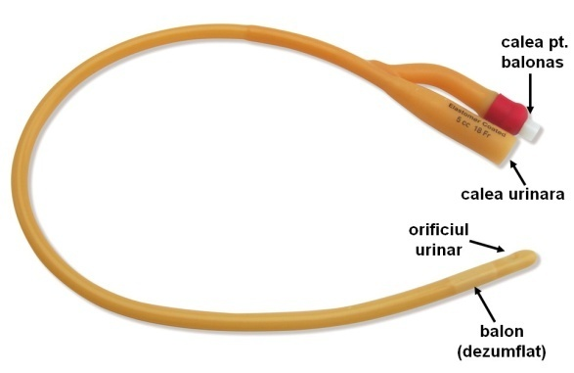
Instrumentele necesare sondajului vezical:
  - Mănuși sterile;
  - Câmpuri sterile;
  - Soluție de curățare de ex. Savlon;
  - Comprese sterile;
  - Pensă;
  - Ser fiziologic (de obicei 10ml);
  - Cateter Foley (de obicei 16-18 fr);
  - Seringă (de obicei 10ml);
  - Lubrifiant (pe bază de apă sau cu xilocaină) sau seringă preumplută;
  - Pungă de colectare.
Procedura:
- Pregătirea echipamentelor;
- Explicați pacientului procedura;
- Așezați pacientul în decubit dorsal cu picioarele întinse, în adducție;
- Deschideți kitul de cateterizare și cateterul;
- Pregătiți câmpul steril;
- Luați mănușile sterile;
- Verificați dacă balonul are permeabilitate și nu este defect;
- Îmbibați generos porțiunea distală (2-5 cm) a cateterului cu lubrifiant;
- Aplicați un steril;
- Dacă este femeie, separă labiile folosind mâna nedominantă. Dacă este bărbat, țineți penisul cu mâna nedominantă și decalotați. Mențineți poziția mâinii până când vă pregătiți să umflați balonul;
- Folosind mâna dominantă pentru manipularea pensei cu compresă sterilă, curățați mucoasa periuretrală cu soluție de curățare. Curățați anterior spre posterior, interior spre exterior, cu o glisare pe tampon, aruncați tamponul departe de câmpul steril;
- Injectați lubrifiantul pe uretră și așteptați cca. 3-5 minute până își face efectul;
- Ridicați cateterul cu mâna dominantă (și încă sterilă).
- Țineți capătul cateterului înfășurat în palma mâinii dominante.
- La bărbat, ridicați penisul într-o poziție perpendiculară pe corpul pacientului și aplicați o tracțiune ușoară în sus (cu mâna nedominantă)
- Identificați meatul urinar și introduceți ușor sonda;
- Umflați balonul, utilizând cantitatea corectă de lichid steril (de obicei 10 ml, dar verificați dimensiunea reală a balonului);
- Trageți ușor cateterul până când balonul se fixează strâns pe gâtul vezicii urinare;
- Conectați cateterul la sistemul de drenaj;
- Fixați cateterul pe abdomen sau coapsă, fără tensiune pe tub;
- Așezați punga de scurgere sub nivelul vezicii urinare;
- Se va evalua funcția cateterului și cantitatea, culoarea, mirosul și calitatea urinei;
- Îndepărtați mănușile, aruncați instrumentele folosite în mod corespunzător;
- Spălați-vă pe mâini
- Documentați în fișa pacientului data și ora sondajului vezical, dimensiunea și tipul cateterului introdus (folosiți eticheta sondei), cantitatea de lichid din balon, răspunsul pacientului la procedură și evaluarea urinei.
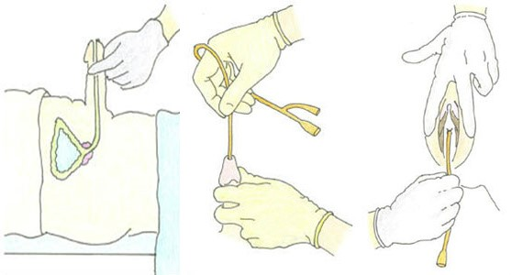

  - Firele de sutură

Firul de sutură este realizat din numeroase materiale. Suturile originale au fost realizate din materiale biologice, cum ar fi firul catgut (intestin de animale) și mătase. Aceste materiale sunt absorbabile și ar putea fi focare de infecție. Fondatorul ginecologiei J. Marion Sims a inventat utilizarea firului de argint, care este anti-bacterian, pentru o sutură. Cele mai multe suturi moderne sunt sintetice, incluzând acidul poliglicolic absorbibil, acidul polilactic, monocrilul și polidioxanona, precum și nylonul, poliesterul, PVDF și polipropilena neabsorbabile.
Firele sunt de dimensiuni foarte variabile și pot fi absorbabile (biodegradabile în mod natural în organism) sau neabsorbabile. De asemenea, firele pot fi formate dintr-un singur filament (monofilament) sau din mai multe filamente(pluri/multifilament). Firele trebuie să fie suficient de puternice pentru a ține țesutul în siguranță, dar suficient de flexibile pentru a fi înnodate. Acestea trebuie să fie hipoalergenice și să evite „efectul fitilului” care ar permite fluidelor și, astfel, infecția să pătrundă în corp de-a lungul tractului de sutură.
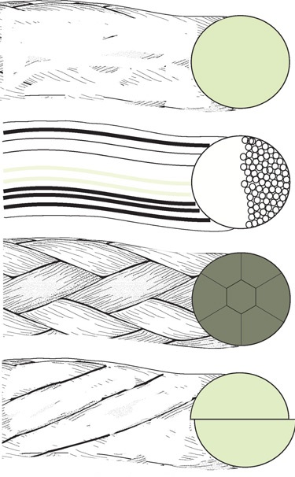

  - Noduri chirurgicale

Există multe tipuri de noduri chirurgicale. Cea mai comună este sutura simplă întreruptă. Este într-adevăr cea mai simplă de efectuat și se numește „întreruptă” deoarece firul de sutură este tăiat între fiecare cusătură individuală.
Sutura tip Surjet sau continuă este mai rapidă, dar riscă să cedeze dacă sutura este tăiată într-un singur loc. Sutura continuă “împiedicată” tip Ford este în unele privințe o versiune mai sigură.
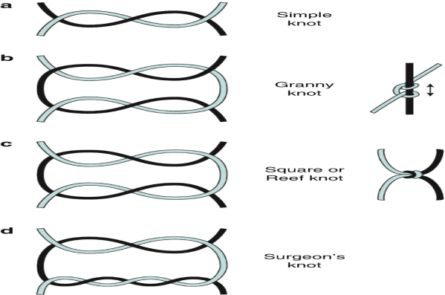
Alte tipuri sau tehnici de sutură includ: Sutură cu fir, o sutură continuă, inversă circulară, realizată pentru a asigura afrontarea marginilor unei plăgi chirurgicale sau traumatice. Plăgile superficiale care se deschide pot fi tratate eficient prin utilizarea de suturi subcutanate continue.

Suturi chirurgicale
Sutura chirurgicală este un act medical folosit pentru a ține țesuturile în contact după o leziune sau o intervenție chirurgicală. Suturile se pot efectua folosind fire de sutură, cleme metalice Michel sau adezivi topici.
Clemele clasice Michel pot fi utilizate pentru închiderea rănilor și îndepărtate atunci când vindecarea este completă sau pot fi utilizate mai temporar ca parte a unei proceduri de oprire a fluxului de sânge. Aplicatorul și dispozitivul de îndepărtare Michel au mecanism cu arc care este utilizat pentru aplicarea și îndepărtarea clipurilor chirurgicale.
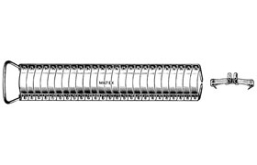
Adezivi topici de cianoacrilat (strâns legați de super-adeziv), au fost folosiți în combinație cu sau ca alternativă la suturi în închiderea plăgii. Adezivul rămâne lichid până când este expus la apă sau substanțe / țesuturi care conțin apă, după care se coagulează (se polimerizează) și formează o legătură cu suprafața subiacentă. S-a demonstrat că adezivul tisular acționează ca o barieră pentru pătrunderea microbiană atât timp cât filmul adeziv rămâne intact. Limitările adezivilor tisulari includ contraindicații de utilizare lângă ochi și o curbă ușoară de învățare pentru utilizarea corectă. De asemenea, acestea nu sunt adecvate pentru rănile suspecte sau chiar contaminate.
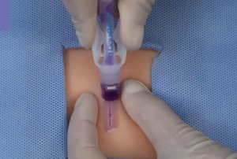

  - Suprimarea firelor de sutură

În timp ce unele suturi sunt destinate să fie permanente, iar altele, în cazuri specializate, pot fi menținute pe loc pentru o perioadă extinsă de mai multe săptămâni, de regulă suturile sunt un dispozitiv pe termen scurt pentru a permite vindecarea unui traumatism sau a unei plăgi. Diferite părți ale corpului se vindecă la viteze diferite. Momentul obișnuit pentru a îndepărta cusăturile va varia: răni faciale 3-5 zile; rana scalpului 7-10 zile; membre 10-14 zile; articulații 14 zile; trunchiul corpului 7-10 zile.
Îndepărtarea suturilor se realizează în mod tradițional prin utilizarea forcepselor pentru a menține firul suturii în mod constant și cu lame de bisturiu ascuțite sau foarfece pentru tăiere. Din motive practice, cele două instrumente (forceps și foarfece) sunt disponibile într-un kit steril. În anumite țări (de exemplu, SUA), aceste truse sunt disponibile în tăvi sterile de unică folosință, din cauza costului ridicat de curățare și re-sterilizare.
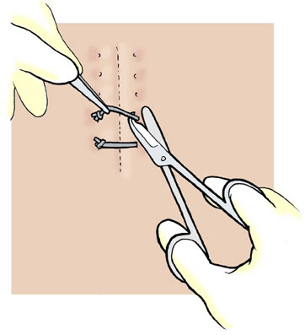

  - Inciziile chirurgicale

Incizia chirurgicală este o tăietură făcută prin piele și țesuturi moi pentru a facilita vizibilitatea și accesul la țesuturile din profunzime în timpul unei intervenții. Adesea, sunt posibile incizii multiple pentru o operație. În general, o incizie chirurgicală se face cât mai mică și discretă (paralel cu liniile Langer) pentru a facilita condițiile de operare sigure și în timp util.
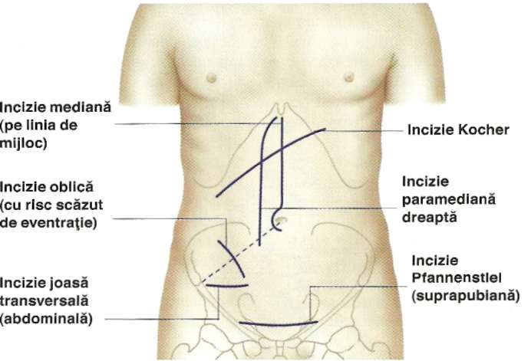

  - Drenajul chirurgical

Drenurile chirurgicale sunt implanturi tubulare care permit îndepărtarea fluidului și / sau gazului dintr-o rană sau cavitatea corpului. Această definiție largă include drenajul plăgilor și a cavităților, tuburi nazogastrice, catetere urinare, porturi de acces vascular și șunturi ventriculoperitoneale. Cu toate acestea, acoperirea tuturor acestor tipuri de drenuri depășește scopul acestui ghid, care se concentrează pe drenurile utilizate pentru răni (traumatice sau chirurgicale), drenurile utilizate în spațiile peritoneale și pleurale și terapia cu plăgi cu presiune negativă.
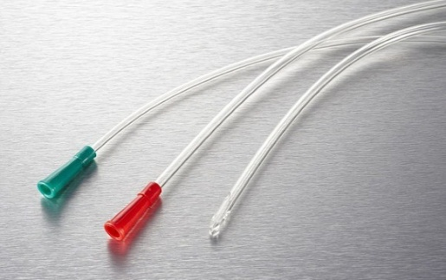
Drenurile chirurgicale sunt utilizate într-o mare varietate de diferite tipuri de intervenții chirurgicale. În general vorbind, intenția este de a decomprima sau scurge fie lichid, fie aer din zona operației. De exemplu:
- Pentru a preveni acumularea de lichide (sânge, puroi și lichide infectate);
- Pentru a preveni acumularea de aer (spațiu mort);
- Pentru a caracteriza lichidul (de exemplu, identificarea timpurie a scurgerilor anastomotice)

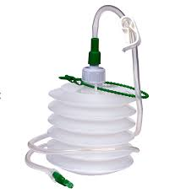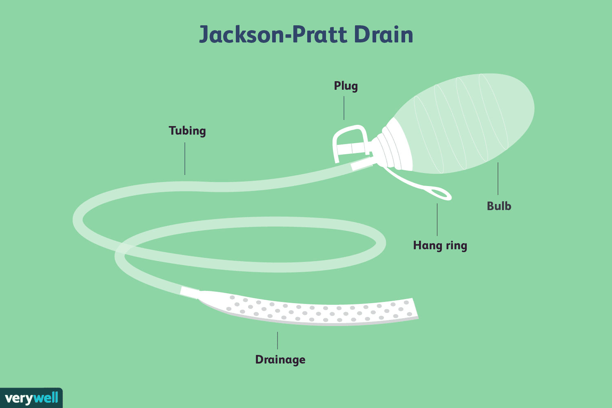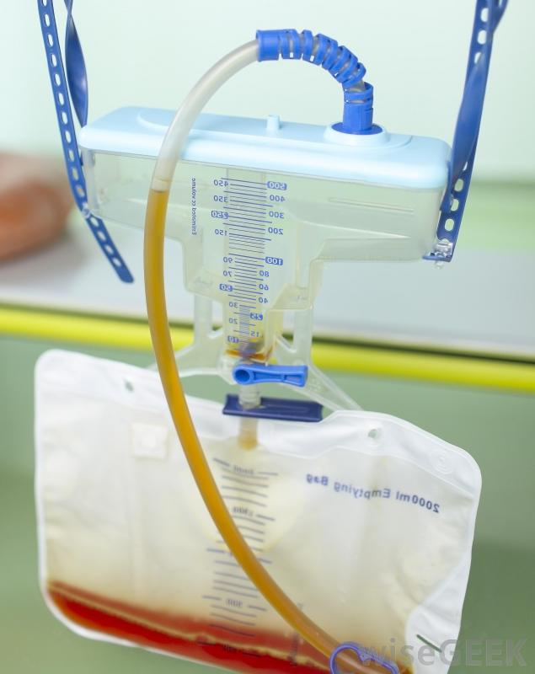
Drenurile pot fi:
- Deschise sau închise:
  - Drenurile deschise (inclusiv cauciuc ondulat sau foi de plastic) scurg lichidul pe un tampon de tifon sau într-o pungă stomatologică. Este probabil să crească riscul de infecție.
  - Drenurile închise se formează prin tuburi care se scurg într-o pungă sau sticlă. Exemplele includ drenurile toracice, abdominale și ortopedice. În general, riscul de infecție este redus.
- Activ sau pasiv
  - Drenurile active sunt menținute sub aspirație (care poate fi la presiune scăzută sau înaltă).
  - Drenurile pasive nu au aspirație și funcționează în funcție de presiunea diferențială dintre cavitățile corpului și exterior.

  - Metode de hemostază

Hemostaza este un proces de prevenire și oprire a sângerării, adică menținerea sângelui într-un vas de sânge deteriorat. Este prima etapă de vindecare a rănilor. Este crucial să minimizăm pierderile de sânge intraoperator pentru a menține fiziologia pacientului și pentru a permite chirurgului să păstreze un câmp operator clar. Un grad de hemoragie este o parte normală a majorității intervențiilor chirurgicale.
Gestionarea sângerărilor neprevăzute sau necontrolate este o abilitate vitală pentru dobândirea unui chirurg, astfel încât manevrele hemostatice să devină a doua natură. Sângerarea primară poate apărea în timpul unei operații sau ca urmare a unei leziuni traumatice non-iatrogene. Sângerarea după intervenția chirurgicală este clasificată ca reacționară (până la 48 de ore) sau secundară (zile după). Pragul pentru suspectarea sângerării ca și cauză a deteriorării postoperatorii a unui pacient chirurgical ar trebui să fie scăzut.
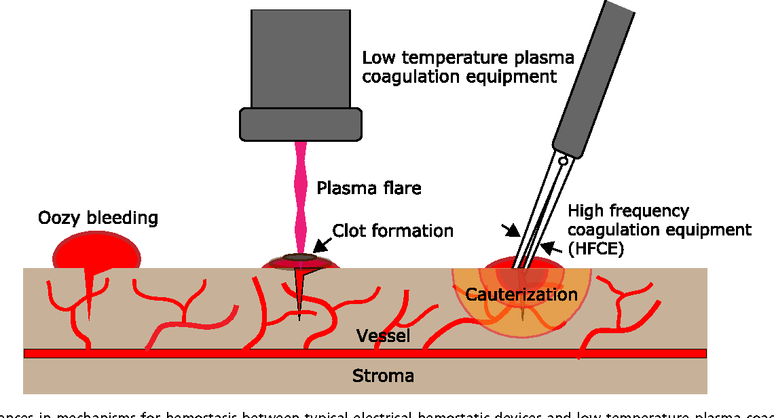
O înțelegere aprofundată a principiilor care stau la baza tuturor metodelor de hemostază, coroborate cu alte fațete ale chirurgiei operatorii, ar trebui să permită unui chirurg să fie mai bine echipat pentru a gestiona toate eventualitățile de la sângerări minore la hemoragii majore.
Există o serie de abordări ale hemostazei în timpul intervenției chirurgicale. Metodele primare includ acțiuni mecanice, cum ar fi ligarea vaselor și presiunea directă cu pachete și tifoane, și utilizarea energiilor, cum ar fi diatermia (fie monoor bipolară), ultrasunete și laser. Cu toate acestea, aceste metode nu vor realiza neapărat hemostaza la un nivel adecvat și ar putea fi nevoie să fie luate în considerare alte metode. Aceștia pot fi agenți topici sau sistemici. Agenții topici includ:
- hemostate pasive pe bază de colagen, celuloză și gelatine;
- agenți activi pe bază de trombine;
- substanțe de etanșare precum etanșanții pe bază de fibrină și lipici sintetici;
Agenții sistemici includ acidul tranexamic și factorul VII activat.

  - Toracocenteza

Toracocenteza (din cuvintele grecești, torace + centeză, puncție) este o procedură invazivă asociată cu îndepărtarea lichidului sau a aerului din spațiul pleural în scopuri diagnostice sau terapeutice. Acest lucru poate fi realizat prin introducerea cu atenție a unui ac în spațiul pleural, pentru a aspira fluidul sau aerul colectat patologic și pentru a permite pulmonului comprimat să se reumfle. Aspirarea cu ac ghidat cu ultrasunete este o tehnică foarte utilă și, ori de câte ori este posibil, trebuie efectuată pentru a reduce complicațiile.
Indicațiile toracocetezei:
- Scopuri de diagnostic (analiza fluidelor);
- Scopuri terapeutice (îndepărtarea lichidului / aerului din cavitatea toracică pentru a îmbunătăți confortul pacientului și funcția pulmonară).
Cele mai frecvente cauze ale revărsărilor pleurale sunt cancerul, insuficiența cardiacă congestivă, pneumonia, tuberculoza și intervenția chirurgicală recentă.
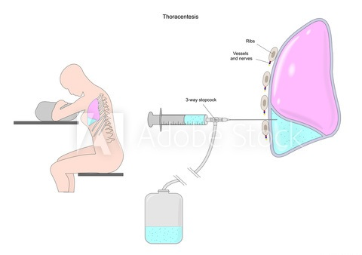
Locația recomandată pentru inserarea acului variază în funcție de sursă. Unele surse recomandă linia axilară mijlocie în spațiul intercostal 6, 7 sau 8. Este esențial ca pacientul să-și țină respirația pentru a evita străpungerea plămânului. Colecția de lichid pleural este localizată și marcată sub ghidaj cu ultrasunete în timp real. Scanări multiple se obțin în planuri transversale, oblice și sagitale.
După pregătirea locului, inserarea acului se realizează în punctul marcat în mijlocul spațiului intercostal corespunzător, cu ansamblul de inserție ținut la același unghi ca sonda, ținând seama de evitarea vaselor de sânge și a nervilor care se afla pe marginea inferioară caudală a fiecărei coaste. Procedura trebuie efectuată în condiții aseptice folosind: (I) anestezic local, ac steril; (II) fluture; (III) un sistem de cateter-ac flexibil din plastic; (IV) cu trei căi; (V) seringă. Alunecarea pulmonară trebuie evaluată înainte și după toracenteză.

  - Paracenteza

Paracenteza (din greacă κεντάω, „a străpunge”) este o formă de prelevare a probelor de lichid corporal, care se referă în general la peritoneocenteză (numită și laparocenteză sau paracenteză abdominală) în care cavitatea peritoneală este perforată de un ac pentru a preleva lichidul peritoneal. Procedura este utilizată pentru a îndepărta lichidul din cavitatea peritoneală, mai ales dacă acest lucru nu poate fi realizat cu medicamente. Cea mai frecventă indicație este ascita care s-a dezvoltat la persoanele cu ciroză.
Indicațiile paracentezei:
- pentru ameliorarea presiunii abdominale de ascită
- pentru a diagnostica peritonita bacteriană spontană și alte infecții (de exemplu, TB abdominală)
- pentru a diagnostica cancerul metastatic
- pentru a diagnostica sângele în spațiul peritoneal în traume

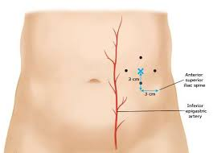
Tehnica:
- Explicați pacientului procedura și obțineți consimțământul informat în scris.
- Rugați pacientul să golească vezica prin golirea sau cateterizarea pacientului.
- Așezați pacientul în pat cu capul ridicat de la 45 la 90 °. La pacienții cu ascită evidentă și cu o cantitate mare, localizați un loc de inserție la linia mediană între ombilic și osul pubian, la aproximativ 2 cm sub ombilic.
- Localizați un loc alternativ în cadranul inferior stâng, de exemplu, aproximativ 3 până la 5 cm superior și medial la coloana iliacă anterioară superioară. Dacă alegeți locul cadranului inferior stâng, rotiți parțial pacientul pe partea stângă pentru a permite fluidului să se adune în zonă. Locul de inserție trebuie să fie suficient de lateral pentru a evita teaca rectală, care conține artera epigastrică inferioară. Alternativ, așezați pacientul într-o poziție de decubit lateral. În această poziție, buclele intestinale umplute cu aer plutesc în sus, migrând departe de punctul de intrare, care ar trebui să fie în jos în regiunea umplută cu lichid. Poziția decubitului lateral stâng cu inserarea acului în cadranul inferior stâng este preferată de unii medici, deoarece cecul poate fi distins cu gaz în cadranul inferior drept.
- Pentru a alege un loc de inserare a acului, percutați cu atenție, deoarece oboseala la percuție confirmă prezența fluidului. Dacă este necesar, utilizați ultrasunete pentru a identifica un loc, confirmând prezența lichidului ascitic și absența intestinului suprapus. Când selectați un loc de inserție, evitați cicatricile chirurgicale și venele vizibile.
- Dacă este disponibil, marcați locul de inserare cu un stilou pentru marcarea pielii.
- Pregătiți zona cu un agent de curățare a pielii, cum ar fi clorhexidina sau povidona iodată, și aplicați un draper steril în timp ce purtați mănuși sterile.
- Folosind un ac de calibru 25, puneți un fâșie de anestezic local peste punctul de inserție.
- Treceți la un ac mai mare (calibru 20 sau 22) și injectați anestezic progresiv mai adânc până la atingerea peritoneului, care ar trebui, de asemenea, să fie infiltrat deoarece este sensibil.
- Când acul este avansat, mențineți o presiune negativă constantă pentru a vă asigura că lidocaina nu este injectată într-un vas de sânge.
- Pentru paracenteza de diagnosticare, selectați un ac de calibru 18-22 (1,5 inci sau 3,5 inci, după cum este necesar).
- Pentru paracenteza terapeutică, selectați un ac de calibru 18 - 14 (1,5 inci sau 3,5 inci, după cum este necesar) sau un ac Caldwell (calibru 15, 3,25 inci). Acele de dimensiuni mai mici reduc riscul apariției complicațiilor, cum ar fi scurgerea de lichid ascitic, dar durează mai mult până la finalizarea paracentezei terapeutice.
- Introduceți acul perpendicular pe piele la locul marcat. Alternativ, introduceți acul folosind metoda Z-track, care se poate face în mai multe moduri.
  - I - Trageți pielea, introduceți acul perpendicular și mențineți această tracțiune a pielii până când acul intră în cavitatea peritoneală.
  - II - străpungeți doar pielea și trageți-o în jos, apoi avansați în cavitatea peritoneală.
  - III - introduceți acul într-un unghi (de obicei 45 °) față de piele și avansați-l.
Metoda Z-track este preferată deoarece permite presiunii intra-abdominale să ajute la etanșarea tractului după îndepărtarea acului și scade riscul scurgerii de lichid peritoneal.
- Introduceți acul încet pentru a evita perforarea intestinului și utilizați aspirație intermitentă pentru a evita pătrunderea într-un vas de sânge.
- Evitați aspirația continuă, deoarece acest lucru poate determina țesutul (de exemplu, intestinul, omentul) să ocluzeze vârful acului.
- Introduceți acul prin peritoneu (în general însoțit de o senzație de popping) și aspirați ușor fluid. Pentru paracenteza de diagnosticare, retrageți suficient lichid (de exemplu, 30 până la 50 ml) în seringă și plasați lichidul în tuburi și sticle adecvate pentru testare, inclusiv sticle pentru hemocultură.
- Pentru paracenteza terapeutică, dacă se utilizează un ac Caldwell, avansați cateterul metalic exterior peste ac, apoi scoateți acul din interiorul cateterului.
- Atașați cateterul la o pungă de colectare sau o sticlă de vid folosind tuburi.
- Pentru paracenteza terapeutică, se îndepărtează un volum mare de lichid.
- Îndepărtarea a 5 până la 6 L de fluid este în general bine tolerată. La unii pacienți, pot fi îndepărtați până la 8 L.
- Înlocuirea coloidală, cum ar fi perfuzia concomitentă de albumină IV, este adesea recomandată în timpul paracentezei de volum mare (de exemplu, îndepărtarea> 5 L) pentru a ajuta la evitarea schimbării volumului intravascular semnificativ și a hipotensiunii post-procedurale.
- Un robinet cu 3 căi poate fi utilizat pentru a controla fluxul de lichid la schimbarea sticlelor de colectare sau dacă este necesară o probă de diagnosticare.
- Scoateți acul și aplicați presiune pe site.
- Aplicați un bandaj adeziv steril pe locul de inserție.

  - Biopsia cu ac fin

Biopsia cu ac fin (FNA) este o procedură de diagnostic utilizată pentru a investiga formațiunile tumorale. În această tehnică, un ac subțire (gabarit 23-), este introdus în masă pentru prelevarea de probe de celule care, după ce au fost colorate, sunt examinate la microscop (biopsie). Eșantionarea și biopsia luate în considerare împreună se numesc biopsie de aspirație cu ac fin (FNAB) sau citologie de aspirație cu ac fin (FNAC) (aceasta din urmă pentru a sublinia că orice biopsie de aspirație implică citopatologie, nu histopatologie).
Biopsiile de aspirație cu ac fin sunt proceduri chirurgicale minore foarte sigure. Adesea, o biopsie chirurgicală majoră (excizională sau deschisă) poate fi evitată prin efectuarea unei biopsii prin aspirarea acului, eliminând necesitatea spitalizării. În 1981, prima biopsie de aspirație cu ac fin din Statele Unite a fost făcută la Centrul Medical Maimonides. Astăzi, această procedură este utilizată pe scară largă în diagnosticul de cancer și afecțiuni inflamatorii. Aspirația este mai sigură și mult mai puțin traumatică decât o biopsie deschisă. Cu toate acestea, celule insuficiente (neconcludente) sau ratate în întregime pot fi unele din dezavantajele acestei examinări.
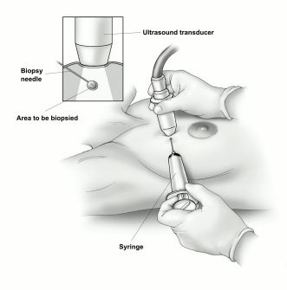
Acest tip de eșantionare se efectuează din unul dintre cele două motive: O biopsie se efectuează pe o bucată sau pe o masă de țesut atunci când natura sa este în cauză. Pentru tumorile cunoscute, această biopsie este efectuată pentru a evalua efectul tratamentului sau pentru a obține țesut pentru studii speciale. Când nodul poate fi resimțit, biopsia este de obicei efectuată de un citopatolog sau de un chirurg. În acest caz, procedura este de obicei scurtă și simplă. În caz contrar, poate fi efectuat de un radiolog intervențional, un medic cu pregătire în efectuarea unor astfel de biopsii sub radiografie sau îndrumare cu ultrasunete. În acest caz, procedura poate necesita o pregătire mai extinsă și poate dura mai mult timp.

Bibliografie Anul IV

1.B. Engorn, J. Flerlage - The Johns Hopkins Hospital – The Harriet Lane Handbook. Twentieth Edition. Elsevier, Saunders, Philadelphia, 2015
2.Mihai Leonida Neamtu - Pediatrie – ghid practic pentru rezidenti, Editura ULB Sibiu, 2007
3.Compendiu de specialitati medico-chirurgicale pentru rezidentiat 2016
4.Suport de curs – Urgente

Fișa de evaluare a studentului - Facultatea de Medicină
Specializarea Medicină - An IV

Caracterizarea activității studentului (nume, prenume)
....................................................................................................................................

1.Frecvența ..................... nr. de absențe ......................

2.Respectarea normelor interne de organizare și desfășurare a muncii
.............................................................................................................. ..................................................................................................................................................................................................................................................................................................................
...........................................................................................................................................

3.Îndeplinirea obligațiilor profesionale
....................................................................................................................................................................... ...................................................................................................................................................................................................................................................................................................................................................................................................

4.Dobândirea de abilități / competențe
...................................................................................................................................................................... .....................................................................................................................................................................................................................................................................................................................................................................................................

- Atitudinea față de personalul din unitate
................................................................................................................................................................................................................................................................................................................................................................................................................................................................................................................................................................................................................................

- Atidudinea față de pacienți
................................................................................................................................................................................................................................................................................................................ ................................................................................................................................................................................................................................................................................................................

Îndrumător (nume, prenume) ........................................................................................

Semnătura și parafa .................................

